ГУАП

КАФЕДРА № 42

ОТЧЕТ   
ЗАЩИЩЕН С ОЦЕНКОЙ

ПРЕПОДАВАТЕЛЬ

|  |  |  |  |  |  |
| --- | --- | --- | --- | --- | --- |
| ассистент |  |  | |  | Д. Д. Савельева |
| должность, уч. степень, звание |  | | подпись, дата |  | инициалы, фамилия |

|  |
| --- |
| ОТЧЕТ О ЛАБОРАТОРНОЙ РАБОТЕ № 1 |
| РАБОТА С УТИЛИТАМИ PING, TRACEROUTE/TRACERT, MTR/WINMTR |
| по курсу: |
| ИНФОКОММУНИКАЦИОННЫЕ СИСТЕМЫ И СЕТИ |
|  |

РАБОТУ ВЫПОЛНИЛ

|  |  |  |  |  |  |
| --- | --- | --- | --- | --- | --- |
| СТУДЕНТ гр. № | 4326 |  |  |  | Г. С. Томчук |
|  |  |  | подпись, дата |  | инициалы, фамилия |

Санкт-Петербург 2025

1. Цель работы

Цель работы: получение базовых навыков работы с утилитами ping, traceroute, mtr.

1. Задание

По заданию работы было необходимо:

* + - * С помощью утилиты ping проверить состояние связи с узлами, заданными в таблице 1. Число отправляемых запросов N берется из таблицы. Результат выполнения сохранить для отчета. По результатам составить таблицу.
      * При помощи утилиты traceroute/tracert произвести трассировку узлов, заданных в таблице 1. Результаты протоколировать в файл. По результатам составить графики времени прохождения шлюзов для каждого узла (для 3-х пакетов), указать наиболее узкие места в сети Получить маршрут прохождения пакетов до одного из заданных узлов при помощи утилиты ping. Результаты протоколировать в файл.
      * Определить маршрут прохождения пакетов до узла, выбранного в предыдущем пункте при помощи утилиты mtr/WinMTR.

В таблице 1 представлен вариант работы.

Таблица — Вариант работы

| №  Варианта | Исследуемые узлы | Число  пакетов |
| --- | --- | --- |
| 17 | www.accounts.google.com  www.coub.com  www.fstec.ru | 6 |

1. Ход выполнения работы

Команда ping была использована с параметром n, равным 6 — это количество отправляемых пакетов. Также, при поиске маршрута пакетов был использован параметр r=9 (record route — запрос каждому промежуточному маршрутизатору на запись своего IP-адреса, до 9 адресов) вместе с n=1.

Команда tracert была использована с параметрами: d (не выполнять обратное DNS-разрешение), h=30 (максимальное количество шлюзов) и w=500 (время ожидания ответа от узла в мс).

* 1. Результаты исследований при использовании утилиты ping

По результатам исследования работы команды ping была составлена таблица 2.

Таблица — Результаты исследований при использовании утилиты ping

| Доменное  имя | IP-адрес | Страна | Число потерянных  запросов | Среднее время  прохождения запроса, мс | TTL |
| --- | --- | --- | --- | --- | --- |
| www.accounts.google.com | 64.233.163.84 | США | 0 | 339 | 128 |
| www.coub.com | 95.213.253.85 | РФ | 0 | 131 | 128 |
| www.fstec.ru | 95.173.157.32 | РФ | 0 | 166 | 128 |

* 1. Листинги результатов работы для первого узла

На листингах 1–4 представлены выводы консоли после выполнения нужных по заданию команд.

Листинг 1 — Листинг результатов, полученных при работе с утилитой ping

PS C:\Users\grigorijtomczuk> ping accounts.google.com -n 6

Pinging accounts.google.com [64.233.163.84] with 32 bytes of data:

Reply from 64.233.163.84: bytes=32 time=110ms TTL=128

Reply from 64.233.163.84: bytes=32 time=145ms TTL=128

Reply from 64.233.163.84: bytes=32 time=157ms TTL=128

Reply from 64.233.163.84: bytes=32 time=400ms TTL=128

Reply from 64.233.163.84: bytes=32 time=832ms TTL=128

Reply from 64.233.163.84: bytes=32 time=393ms TTL=128

Ping statistics for 64.233.163.84:

Packets: Sent = 6, Received = 6, Lost = 0 (0% loss),

Approximate round trip times in milli-seconds:

Minimum = 110ms, Maximum = 832ms, Average = 339ms

Листинг 2 — Листинг результатов, полученных при работе с утилитой tracert

PS C:\Users\grigorijtomczuk> tracert -d -h 30 -w 500 accounts.google.com

Tracing route to accounts.google.com [64.233.163.84]

over a maximum of 30 hops:

1 <1 ms <1 ms <1 ms 192.168.57.2

2 * 105 ms 165 ms 10.8.1.0

3 80 ms 95 ms 106 ms 172.29.172.1

4 * 118 ms 229 ms 185.202.207.1

5 175 ms 144 ms * 37.143.129.1

6 * 82 ms 95 ms 184.104.192.98

7 155 ms 170 ms * 184.104.192.82

8 * * * Request timed out.

9 * * * Request timed out.

10 364 ms * 465 ms 192.178.241.234

11 * * * Request timed out.

12 * * * Request timed out.

13 * * * Request timed out.

14 * * * Request timed out.

15 * * * Request timed out.

16 * * * Request timed out.

17 * * * Request timed out.

18 * * * Request timed out.

19 * * * Request timed out.

20 * * * Request timed out.

21 * * * Request timed out.

22 * * * Request timed out.

23 268 ms 104 ms * 64.233.163.84

24 341 ms * * 64.233.163.84

25 345 ms * * 64.233.163.84

26 113 ms 95 ms 101 ms 64.233.163.84

Trace complete.

На рисунке 1 изображен график времени прохождения шлюзов (для 3-х пакетов) с указанием наиболее узких мест в сети: узлы № 10, 24 и 25.

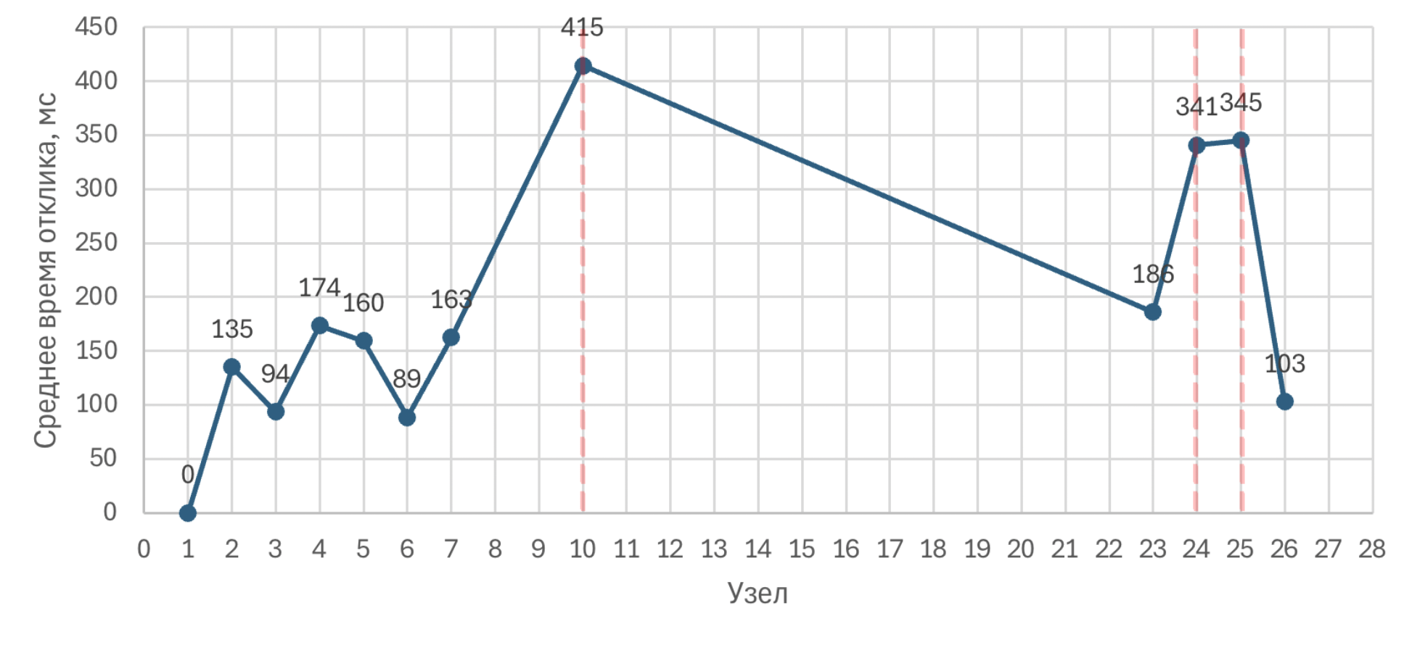

Рисунок — График времени прохождения шлюзов

Листинг 3 — Листинг результатов, полученных при определении маршрута прохождения пакетов утилитой ping

PS C:\Users\grigorijtomczuk> ping accounts.google.com -n 1 -r 9

Pinging accounts.google.com [64.233.163.84] with 32 bytes of data:

Reply from 64.233.163.84: bytes=32 time=143ms TTL=128

Ping statistics for 64.233.163.84:

Packets: Sent = 1, Received = 1, Lost = 0 (0% loss),

Approximate round trip times in milli-seconds:

Minimum = 143ms, Maximum = 143ms, Average = 143ms

Листинг 4 — Листинг результатов, полученных при работе с утилитой mtr

|------------------------------------------------------------------------------------------|

| WinMTR statistics |

| Host - % | Sent | Recv | Best | Avrg | Wrst | Last |

|------------------------------------------------|------|------|------|------|------|------|

| 192.168.57.2 - 0 | 32 | 32 | 0 | 0 | 1 | 0 |

| 10.8.1.0 - 9 | 24 | 22 | 0 | 102 | 143 | 68 |

| 172.29.172.1 - 25 | 16 | 12 | 72 | 114 | 145 | 101 |

| gateway - 15 | 20 | 17 | 72 | 113 | 155 | 100 |

| 37.143.129.1 - 25 | 16 | 12 | 101 | 122 | 165 | 101 |

| ve952.core2.hel1.he.net - 14 | 23 | 20 | 70 | 116 | 136 | 118 |

| port-channel4.core2.tll1.he.net - 25 | 16 | 12 | 90 | 117 | 137 | 117 |

| No response from host - 100 | 7 | 0 | 0 | 0 | 0 | 0 |

| 192.178.241.181 - 25 | 16 | 12 | 99 | 131 | 158 | 99 |

| 192.178.241.148 - 9 | 24 | 22 | 86 | 127 | 169 | 125 |

| 209.85.255.136 - 67 | 9 | 3 | 108 | 137 | 154 | 151 |

| 72.14.238.168 - 14 | 23 | 20 | 90 | 136 | 167 | 144 |

| 108.170.233.163 - 25 | 16 | 12 | 113 | 136 | 168 | 113 |

| No response from host - 100 | 7 | 0 | 0 | 0 | 0 | 0 |

| No response from host - 100 | 7 | 0 | 0 | 0 | 0 | 0 |

| No response from host - 100 | 7 | 0 | 0 | 0 | 0 | 0 |

| No response from host - 100 | 7 | 0 | 0 | 0 | 0 | 0 |

| No response from host - 100 | 7 | 0 | 0 | 0 | 0 | 0 |

| No response from host - 100 | 7 | 0 | 0 | 0 | 0 | 0 |

| No response from host - 100 | 7 | 0 | 0 | 0 | 0 | 0 |

| No response from host - 100 | 7 | 0 | 0 | 0 | 0 | 0 |

| No response from host - 100 | 7 | 0 | 0 | 0 | 0 | 0 |

| li-in-f84.1e100.net - 15 | 21 | 18 | 97 | 127 | 153 | 121 |

|________________________________________________|______|______|______|______|______|______|

WinMTR v0.92 GPL V2 by Appnor MSP - Fully Managed Hosting & Cloud Provider

* 1. Листинги результатов работы для второго узла

На листингах 5–8 представлены выводы консоли после выполнения нужных по заданию команд.

Листинг 5 — Листинг результатов, полученных при работе с утилитой ping

PS C:\Users\grigorijtomczuk> ping coub.com -n 6

Pinging coub.com [95.213.253.85] with 32 bytes of data:

Reply from 95.213.253.85: bytes=32 time=75ms TTL=128

Reply from 95.213.253.85: bytes=32 time=116ms TTL=128

Reply from 95.213.253.85: bytes=32 time=66ms TTL=128

Reply from 95.213.253.85: bytes=32 time=151ms TTL=128

Reply from 95.213.253.85: bytes=32 time=119ms TTL=128

Reply from 95.213.253.85: bytes=32 time=261ms TTL=128

Ping statistics for 95.213.253.85:

Packets: Sent = 6, Received = 6, Lost = 0 (0% loss),

Approximate round trip times in milli-seconds:

Minimum = 66ms, Maximum = 261ms, Average = 131ms

Листинг 6 — Листинг результатов, полученных при работе с утилитой tracert

PS C:\Users\grigorijtomczuk> tracert -d -h 30 -w 500 coub.com

Tracing route to coub.com [95.213.253.92]

over a maximum of 30 hops:

1 <1 ms <1 ms <1 ms 192.168.57.2

2 * 105 ms 73 ms 10.8.1.0

3 98 ms 66 ms 58 ms 172.29.172.1

4 79 ms 62 ms 54 ms 185.202.207.1

5 * 70 ms 60 ms 37.143.129.1

6 * 98 ms 63 ms 213.248.96.170

7 95 ms 98 ms 71 ms 62.115.115.251

8 97 ms 60 ms * 92.53.93.184

9 * 72 ms 63 ms 92.53.93.73

10 107 ms 77 ms 88 ms 95.213.253.92

Trace complete.

На рисунке 2 изображен график времени прохождения шлюзов (для 3-х пакетов) с указанием наиболее узких мест в сети: узлы № 2, 6, 7 и 10.

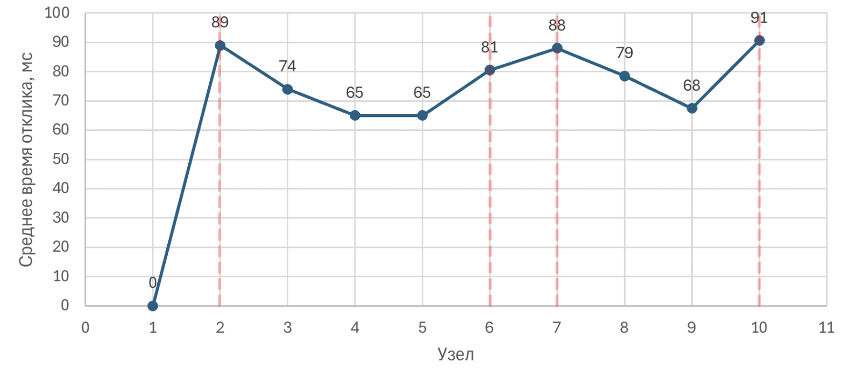

Рисунок — График времени прохождения шлюзов

Листинг 7 — Листинг результатов, полученных при определении маршрута прохождения пакетов утилитой ping

PS C:\Users\grigorijtomczuk> ping coub.com -n 1 -r 9

Pinging coub.com [95.213.253.85] with 32 bytes of data:

Reply from 95.213.253.85: bytes=32 time=122ms TTL=128

Ping statistics for 95.213.253.85:

Packets: Sent = 1, Received = 1, Lost = 0 (0% loss),

Approximate round trip times in milli-seconds:

Minimum = 122ms, Maximum = 122ms, Average = 122ms

Листинг 8 — Листинг результатов, полученных при работе с утилитой mtr

|------------------------------------------------------------------------------------------|

| WinMTR statistics |

| Host - % | Sent | Recv | Best | Avrg | Wrst | Last |

|------------------------------------------------|------|------|------|------|------|------|

| 192.168.57.2 - 0 | 7 | 7 | 0 | 0 | 1 | 1 |

| 10.8.1.0 - 34 | 3 | 2 | 0 | 135 | 155 | 155 |

| 172.29.172.1 - 34 | 3 | 2 | 124 | 135 | 146 | 124 |

| gateway - 0 | 7 | 7 | 83 | 126 | 146 | 141 |

| 37.143.129.1 - 34 | 3 | 2 | 124 | 135 | 146 | 124 |

| hls-b4-link.ip.twelve99.net - 34 | 3 | 2 | 124 | 135 | 146 | 124 |

| sap-b4-link.ip.twelve99.net - 34 | 3 | 2 | 125 | 135 | 145 | 125 |

| 92.53.93.184 - 34 | 3 | 2 | 125 | 135 | 145 | 125 |

| 92.53.93.73 - 34 | 3 | 2 | 127 | 136 | 145 | 127 |

| 95.213.253.92 - 34 | 3 | 2 | 125 | 135 | 145 | 125 |

|________________________________________________|______|______|______|______|______|______|

WinMTR v0.92 GPL V2 by Appnor MSP - Fully Managed Hosting & Cloud Provider

* 1. Листинги результатов работы для третьего узла

На листингах 9–12 представлены выводы консоли после выполнения нужных по заданию команд.

Листинг 9 — Листинг результатов, полученных при работе с утилитой ping

PS C:\Users\grigorijtomczuk> ping fstec.ru -n 6

Pinging fstec.ru [95.173.157.32] with 32 bytes of data:

Reply from 95.173.157.32: bytes=32 time=558ms TTL=128

Reply from 95.173.157.32: bytes=32 time=178ms TTL=128

Reply from 95.173.157.32: bytes=32 time=98ms TTL=128

Reply from 95.173.157.32: bytes=32 time=61ms TTL=128

Reply from 95.173.157.32: bytes=32 time=39ms TTL=128

Reply from 95.173.157.32: bytes=32 time=66ms TTL=128

Ping statistics for 95.173.157.32:

Packets: Sent = 6, Received = 6, Lost = 0 (0% loss),

Approximate round trip times in milli-seconds:

Minimum = 39ms, Maximum = 558ms, Average = 166ms

Листинг 10 — Листинг результатов, полученных при работе с утилитой tracert

PS C:\Users\grigorijtomczuk> tracert -d -h 30 -w 500 fstec.ru

Tracing route to fstec.ru [95.173.157.32]

over a maximum of 30 hops:

1 <1 ms <1 ms <1 ms 192.168.57.2

2 5 ms 4 ms 4 ms 172.20.10.1

3 * * * Request timed out.

4 36 ms 35 ms 29 ms 10.226.137.129

5 48 ms 36 ms 40 ms 10.163.123.69

6 57 ms 53 ms 38 ms 10.163.123.64

7 38 ms 36 ms 29 ms 10.163.122.145

8 * * * Request timed out.

9 52 ms 31 ms 36 ms 94.25.4.45

10 43 ms 44 ms 30 ms 185.140.151.247

11 53 ms 31 ms 36 ms 95.167.52.2

12 32 ms 36 ms 38 ms 10.232.0.97

13 58 ms 30 ms 38 ms 95.173.157.32

Trace complete.

На рисунке 3 изображен график времени прохождения шлюзов (для 3-х пакетов) с указанием наиболее узких мест в сети: узел № 6.

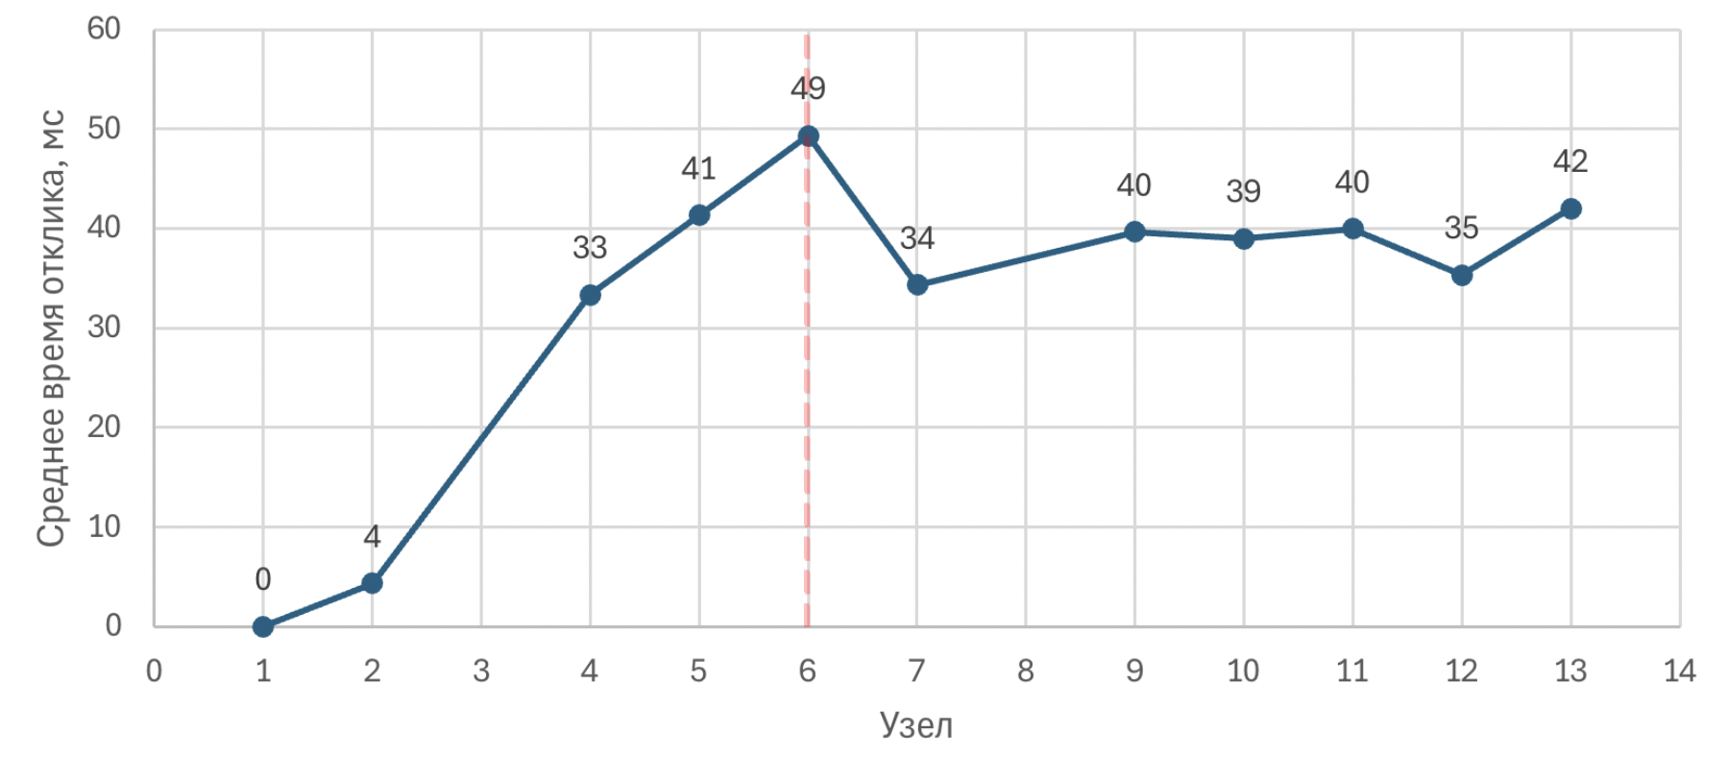

Рисунок — График времени прохождения шлюзов

Листинг 11 — Листинг результатов, полученных при определении маршрута прохождения пакетов утилитой ping

PS C:\Users\grigorijtomczuk> ping fstec.ru -n 1 -r 9

Pinging fstec.ru [95.173.157.32] with 32 bytes of data:

Request timed out.

Ping statistics for 95.173.157.32:

Packets: Sent = 1, Received = 0, Lost = 1 (100% loss),

Листинг 12 — Листинг результатов, полученных при работе с утилитой mtr

|------------------------------------------------------------------------------------------|

| WinMTR statistics |

| Host - % | Sent | Recv | Best | Avrg | Wrst | Last |

|------------------------------------------------|------|------|------|------|------|------|

| 192.168.57.2 - 0 | 10 | 10 | 0 | 0 | 4 | 1 |

| 10.8.1.0 - 50 | 2 | 1 | 248 | 248 | 248 | 248 |

| 172.29.172.1 - 20 | 5 | 4 | 127 | 164 | 248 | 149 |

| gateway - 0 | 7 | 7 | 103 | 142 | 248 | 103 |

| 37.143.129.1 - 0 | 9 | 9 | 100 | 131 | 248 | 121 |

| ve952.core2.hel1.he.net - 34 | 3 | 2 | 109 | 177 | 245 | 109 |

| No response from host - 100 | 2 | 0 | 0 | 0 | 0 | 0 |

| No response from host - 100 | 2 | 0 | 0 | 0 | 0 | 0 |

| 188.128.126.243 - 0 | 6 | 6 | 115 | 153 | 247 | 115 |

| 188.128.72.50 - 17 | 6 | 5 | 0 | 141 | 172 | 135 |

| No response from host - 100 | 2 | 0 | 0 | 0 | 0 | 0 |

| No response from host - 100 | 2 | 0 | 0 | 0 | 0 | 0 |

| No response from host - 100 | 2 | 0 | 0 | 0 | 0 | 0 |

| No response from host - 100 | 2 | 0 | 0 | 0 | 0 | 0 |

| No response from host - 100 | 2 | 0 | 0 | 0 | 0 | 0 |

| No response from host - 100 | 2 | 0 | 0 | 0 | 0 | 0 |

| No response from host - 100 | 2 | 0 | 0 | 0 | 0 | 0 |

| No response from host - 100 | 2 | 0 | 0 | 0 | 0 | 0 |

| No response from host - 100 | 2 | 0 | 0 | 0 | 0 | 0 |

| No response from host - 100 | 2 | 0 | 0 | 0 | 0 | 0 |

| No response from host - 100 | 2 | 0 | 0 | 0 | 0 | 0 |

| No response from host - 100 | 2 | 0 | 0 | 0 | 0 | 0 |

| No response from host - 100 | 2 | 0 | 0 | 0 | 0 | 0 |

| No response from host - 100 | 2 | 0 | 0 | 0 | 0 | 0 |

| No response from host - 100 | 2 | 0 | 0 | 0 | 0 | 0 |

| No response from host - 100 | 2 | 0 | 0 | 0 | 0 | 0 |

| No response from host - 100 | 2 | 0 | 0 | 0 | 0 | 0 |

| No response from host - 100 | 2 | 0 | 0 | 0 | 0 | 0 |

| No response from host - 100 | 2 | 0 | 0 | 0 | 0 | 0 |

| No response from host - 100 | 2 | 0 | 0 | 0 | 0 | 0 |

|________________________________________________|______|______|______|______|______|______|

WinMTR v0.92 GPL V2 by Appnor MSP - Fully Managed Hosting & Cloud Provider

1. Выводы

В ходе выполнения лабораторной работы были изучены принципы работы и назначение утилит ping, tracert и WinMTR, а также их практическое применение для анализа состояния сети и определения маршрута прохождения пакетов.

С помощью команды ping была проверена доступность узлов, измерено среднее время отклика и процент потери пакетов, что позволило оценить качество соединения. Поиск маршрута с помощью команды ping -r 9 не показал никаких маршрутов, потому что большинство маршрутизаторов в сети не поддерживают или блокируют опцию Record Route из соображений безопасности. Из-за этого пакеты с данной IP-опцией просто не записывают промежуточные узлы, и в результате в ответе отображается пустой маршрут.

Используя утилиту tracert, удалось определить последовательность маршрутизаторов, через которые проходит пакет до целевого адреса, и выявить участки сети с повышенной задержкой, которые могут считаться узкими местами.

Применение программы WinMTR позволило объединить функциональность ping и tracert и в реальном времени наблюдать статистику задержек и потерь на каждом узле, что дало более наглядное представление о стабильности соединения.

В результате работы было закреплено понимание структуры IP-сетей, принципов маршрутизации, роли протоколов IP и ICMP, а также значения механизма TTL, который предотвращает зацикливание пакетов. Полученные данные подтвердили важность сетевых диагностических утилит для анализа и устранения проблем с доступностью и скоростью передачи данных.